|  |  |  |
| --- | --- | --- |
|  | **Carátula para entrega de prácticas** | |
| Facultad de Ingeniería | | Laboratorio de docencia |

Laboratorios de computación

salas A y B

|  |  |
| --- | --- |
| *Profesor:* | Juan Alfredo Cruz Carlón |
| *Asignatura:* | Fundamentos de programación |
| *Grupo:* | 1107 |
| *No de Práctica(s):* | Práctica 8y9 |
| *Integrante(s):* | Hernández Ramírez Angel |
|  | Ramírez Robles Jeyelly |
|  | Rodríguez Ruíz Mariana |
| *Semestre:* | 2018-1 |
| *Fecha de entrega:* | 03 de noviembre de 2017 |
| *Obervaciones:* |  |
|  |  |

CALIFICACIÓN: __________

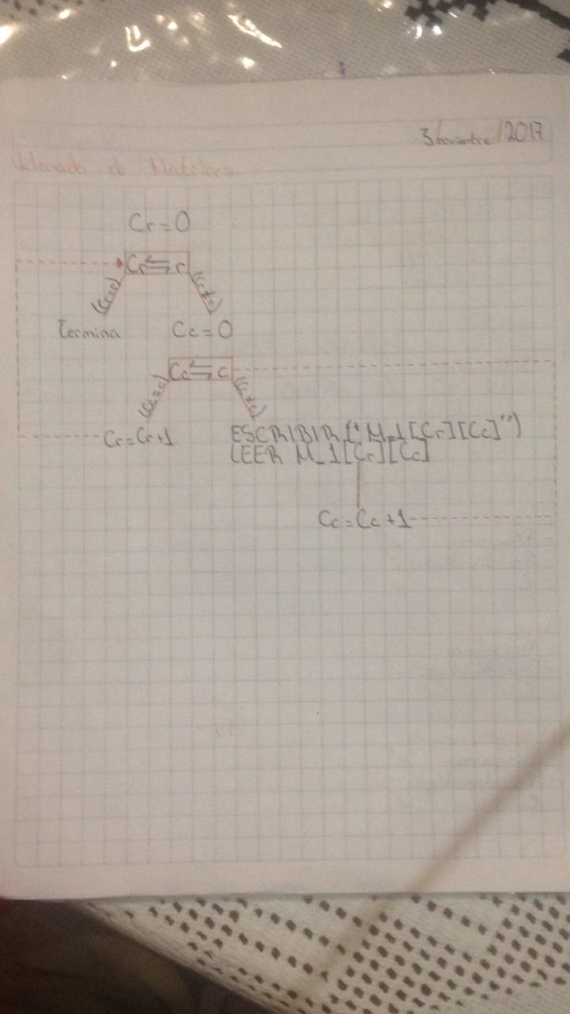LLENADO DE MATRIZ

DIAGRAMA DE FLUJO

LLENADO DE MATRIZ

PSEUDOCÓDIGO. 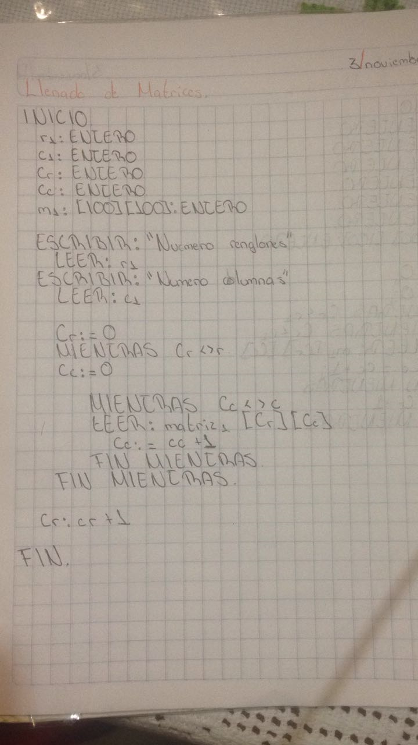

IMPRESIÓN DE MATRICES

DIAGRAMA DE FLUJO

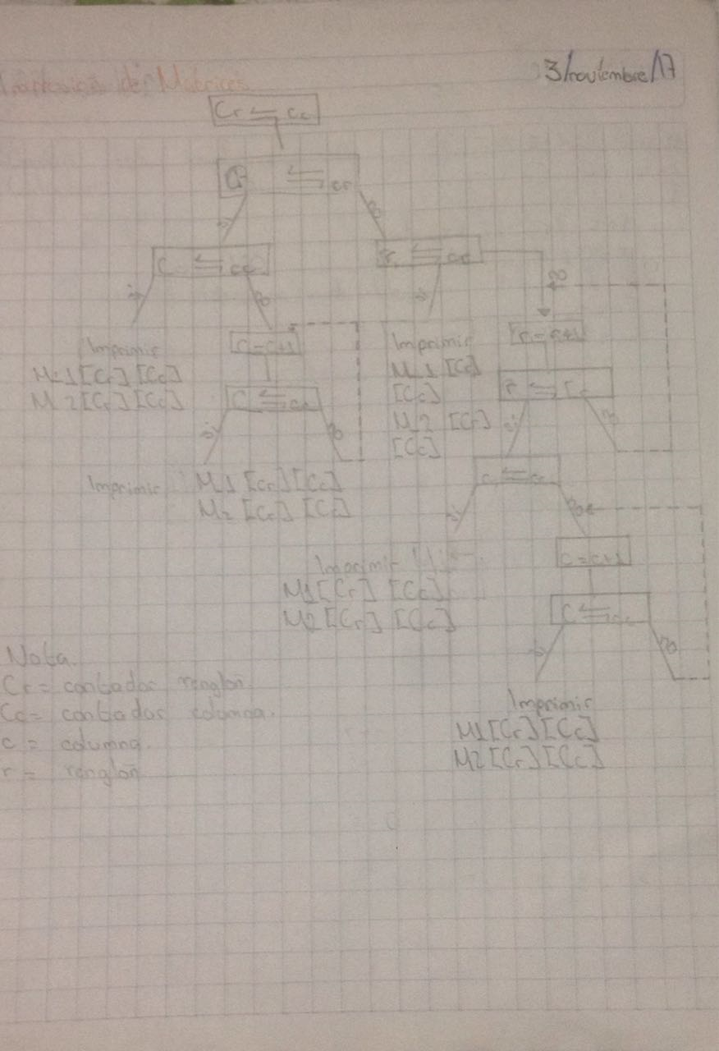

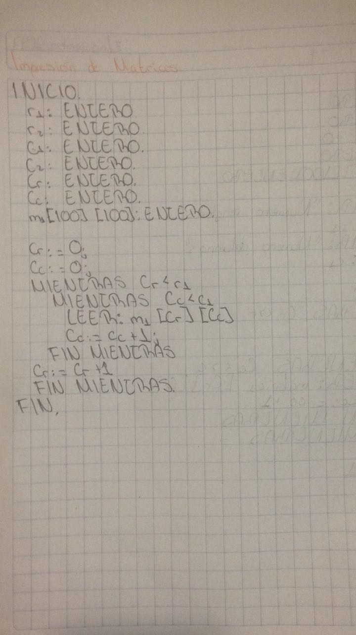IMPRESIÓN DE MATRICES

PSEUDOCÓDIGO

MULTIPLICACIÓN DE MATRICES

DIAGRAMA DE FLUJO

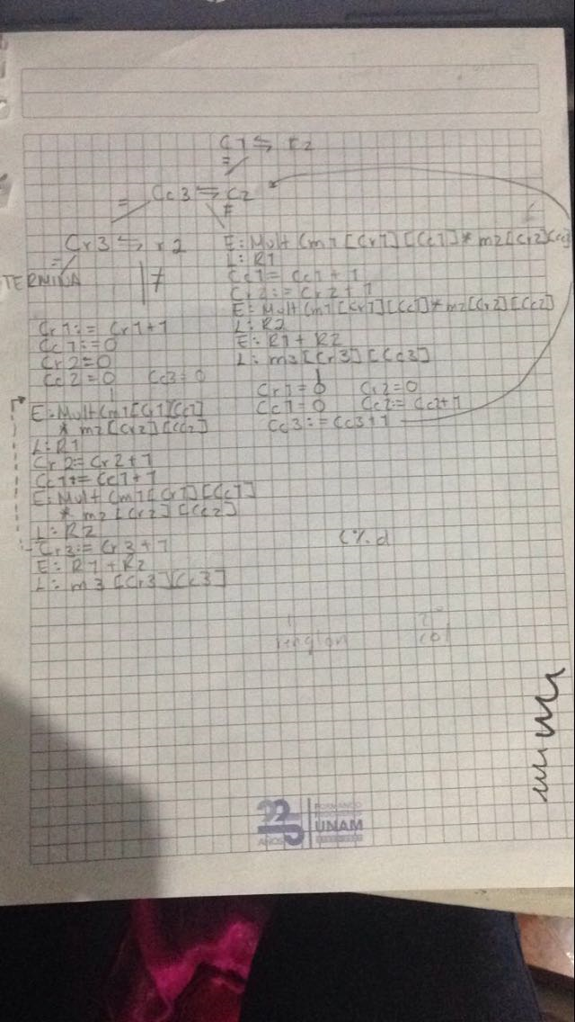

MULTIPLICACIÓN DE MATRICES

PSEUDOCÓDIGO

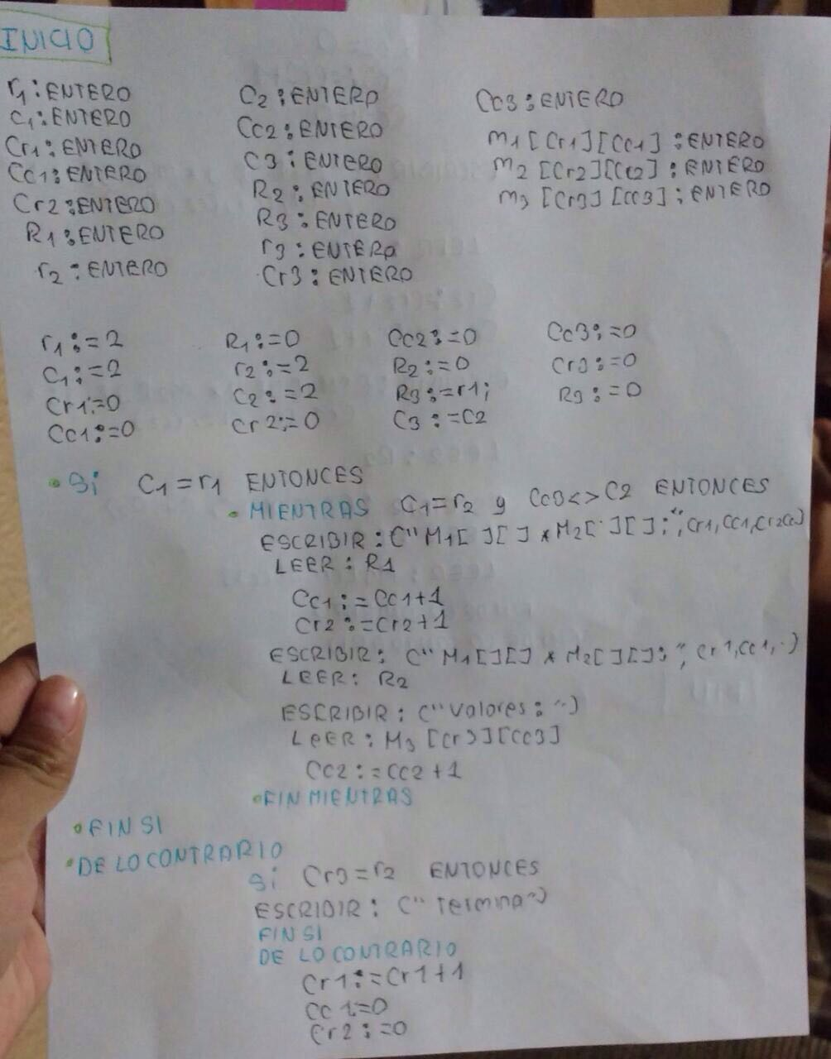

MULTIPLICACIÓN DE MATRICES

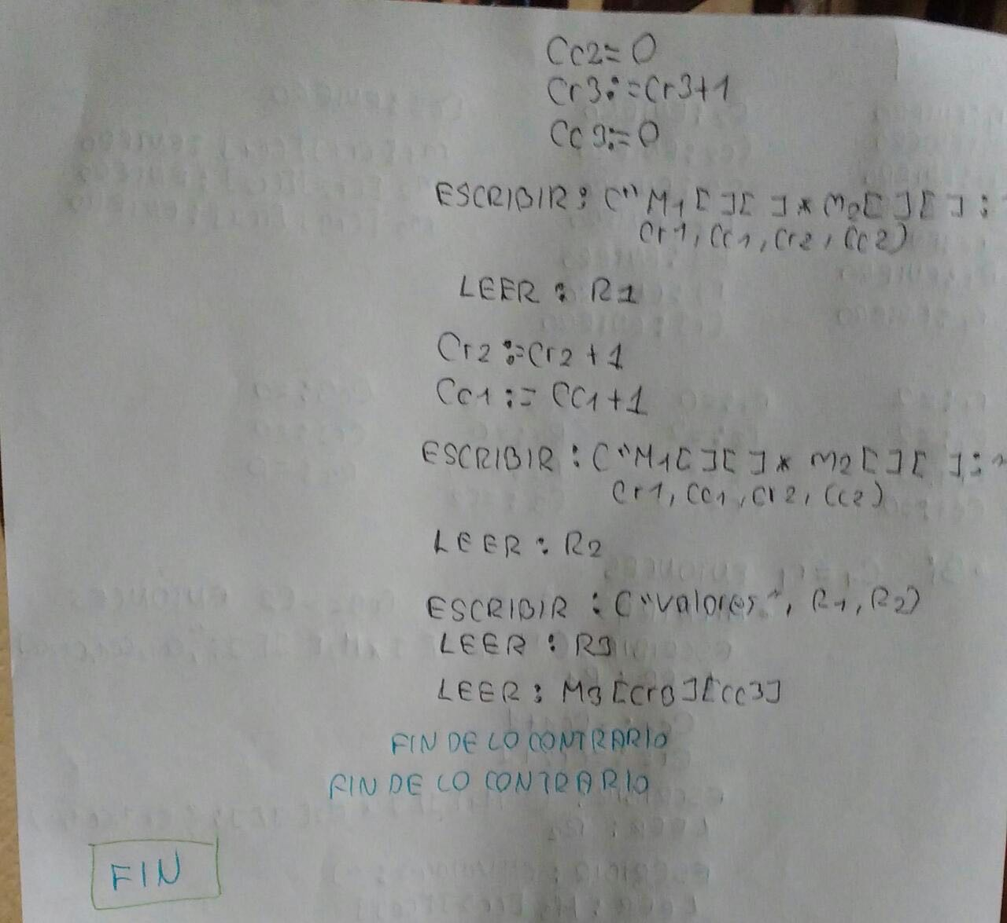PSEUDOCÓDIGO